一、电机驱动资料
1.直流电机H桥驱动电路原理图：
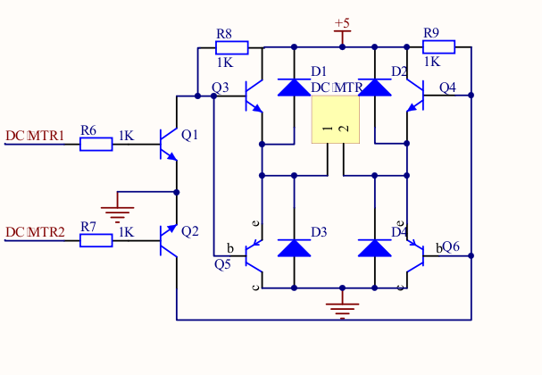
H桥驱动电路原理介绍：
图中所示为一个典型的直流电机控制电路。
电路得名于“H桥驱动电路”是因为它的形状酷似字母H。
H桥式电机驱动电路包括4个三极管和一个电机。要使电机运转，必须导通对角线上的一对三极管。根据不同三极管对的导通情况，电流可能会从左至右或从右至左流过电机，从而控制电机的转向。要使电机运转，必须使对角线上的一对三极管导通。
DCMTR1与DCMTR2分别接单片机的控制引脚，由其控制电机的正反转。
注意：H桥电路同侧的三极管不能同时导通。
电路所用元器件：三极管8050（NPN）四只、三极管8550（PNP）两只、二极管四只、1K电阻四只。
- 焊接实物图：
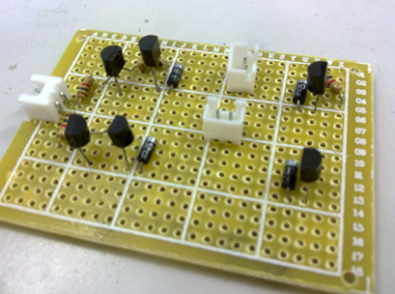
2.电机驱动芯片L298N资料
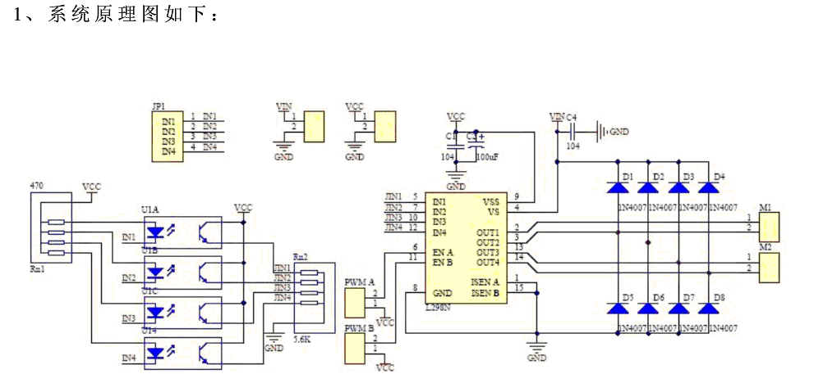
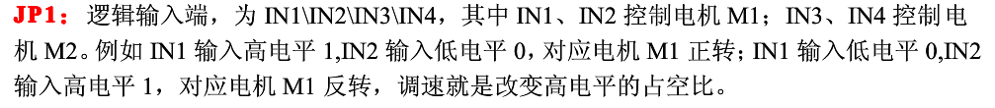
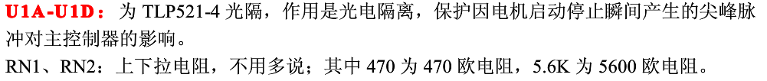
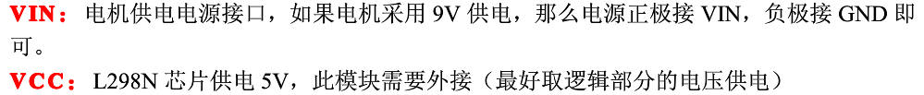
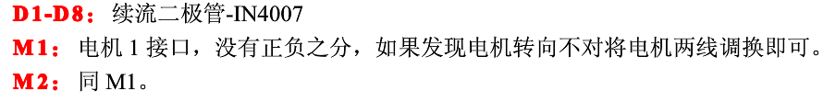
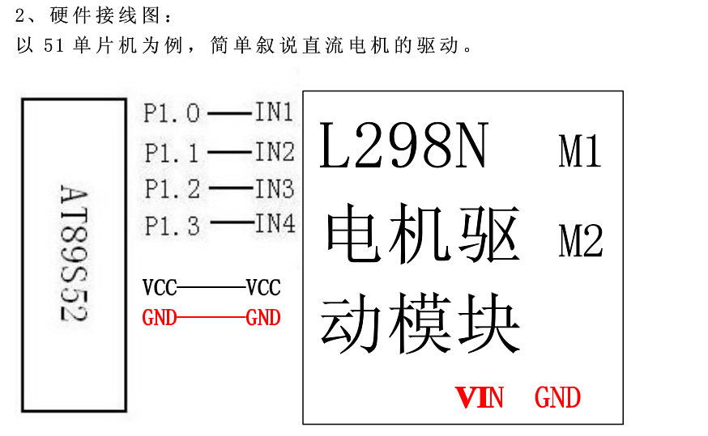
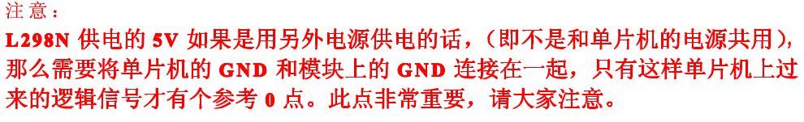
下图为两相步进电机驱动电路：



